Муниципальное бюджетное общеобразовательное учреждение средняя общеобразовательная школа № 75/42
Свердловская область, город Нижний Тагил

ЦЕЛЛЮЛОЗОЛИТИЧЕСКИЙ КОМПЛЕКС ПОЧВЕННЫХ БАКТЕРИЙ НА УРБАНИЗИРОВАННЫХ ТЕРРИТОРИЯХ

Исполнитель:
Ученик 10 А класса
Сухотский Михаил
Научный руководитель:
Гордеева В.А., к.б.н., доцент кафедры ЕН НТГСПИ (филиал УрГПУ),
Семенова О.В., учитель биологии МБОУ СОШ 75/42

2026

ОГЛАВЛЕНИЕ

ВВЕДЕНИЕ | Стр.3
ГЛАВА I. Почва и основы почвенного плодородия | Стр.5-6
ГЛАВА II. Группы бактерий, встречающихся в почве | Стр.7-11
- Общая характеристика бактерий | Стр.7
- Группы почвенных бактерий | Стр.8-9
- Целлюлозолитики | Стр.9-10
- Аэробные целлюлозолитики | Стр.10-11
ГЛАВА III. Изучение активности аэробных целлюлозолитиков. | Стр.12-16
3.1. Материал и методы исследования. | Стр.12-13
3.2. Обсуждение результатов. | Стр.13-16
Список литературы | Стр. 18
Приложение | Стр. 19-20

Введение
В 21 веке большинство людей проживают в городах, которые имеют большое разнообразие факторов, загрязняющих окружающую среду: выхлопные газы, химические реагенты, промышленные отходы. Загрязнение воздуха, пыль, шум отрицательно сказываются на состоянии здоровья жителей урбанизированных территорий, поэтому наличие мест рекреации – важный компонент современного градостроительства. В качестве подобных территорий чаще всего выступают парки, скверы или лесопарковые зоны, находящиеся вблизи городов. Основа для создания благоприятной среды, направленной на выращивание зеленых растений в зонах рекреации – это почва.
Как неотъемлемый компонент наземных экосистем, почва выполняет множество экологических функций, которые обеспечивают жизнь всех организмов (растительных и животных), связанных с ней. Важность этих функций определяется той сложной и многогранной ролью, которую почва играет в состоянии и функционировании экосистем суши и биосферы в целом.
Основа почвенного плодородия – наличие в почвах сложного комплекса микроорганизмов, обеспечивающих как усвоение определенных химических элементов, так и их трансформацию. Кроме того, в почвах любого типа, формирующихся в различных климатических условиях, существуют виды микроорганизмов, выступающих в качестве редуцентов. Одна из подобных групп – группа целлюлозолитиков, участвующих в разложении клетчатки. Процесс разложения органического вещества является важным неотъемлемым звеном мирового биогеохимического круговорота элементов, во многом определяет плодородие почв. Скорость разложения целлюлозы влияет на скорость разложения органики в целом. Именно поэтому мне было интересно выяснить возможности существования подобной группы микроорганизмов в рекреационно-нарушенных почвах.
Цель работы: изучить комплексы почвенных целлюлозолитиков городских парковых территорий.
Объект: аэробные целлюлозолитики.
Предмет: анализ образцов почвы на количественное и качественное содержание колоний целлюлозолитических аэробных бактерий.
Задачи:
1. Изучить факторы, влияющие на почвенное плодородие.
2. Охарактеризовать комплексы бактерий целлюлозолитиков парковых зон города Нижнего Тагила.
3. Сравнить активность почвенных бактерий различных парков Нижнего Тагила.

Глава 1. Почва и основы почвенного плодородия
Почва — природный объект, формирующийся в результате преобразования поверхностных слоёв суши при совместном воздействии факторов почвообразования.
Почва состоит из почвенных горизонтов, образующих почвенный профиль, характеризуется плодородием. Многообразие почв отражено в разных типах почв. Почвы изучает особая наука — почвоведение, а также агрономия, геология, грунтоведение, геохимия и другие научные направления.
Плодородие почвы — способность почвы удовлетворять потребность растений в элементах питания, влаге и воздухе, а также обеспечивать условия для их нормальной жизнедеятельности. Это эмерджентное свойство почвы: оно появляется только при взаимодействии её компонентов. Почва состоит из перегноя, воды, воздуха, глины и песка. На её плодородие существенно влияет содержание азота, фосфора, калийных солей и других веществ.
С давних пор человек оценивает почву главным образом с точки зрения её плодородия. Именно от плодородия зависит урожай.
Почва — сложная система, которая живёт и развивается по своим законам, поэтому под плодородием нужно понимать весь комплекс почвенных свойств и процессов, определяющих нормальное развитие растений. Все процессы, происходящие в почве, связаны между собой. Исключение или ослабление какого-либо составляющего ведёт за собой изменение всего состава почвы и потере ценных её качеств. Деградация почвы — цепная реакция, которую трудно остановить. Ухудшение земель снижает продуктивность растений. Почва в этом случае становится подвержена эрозии и вымыванию полезных веществ, что опять ведёт к снижению численности растений. Мероприятия по возобновлению плодородия почв долговременны, очень дорогостоящи и сложны, поэтому так важно следить за состоянием почвы, не допуская её сильного истощения или загрязнения.
Для определения плодородия почвы необходимо обратить внимание на её состав, кислотность, отношение к воде и кислороду. Помимо этого, важным фактором, определяющим плодородие почвы является количество микроорганизмов- редуцентов органической продукции.

Глава 2. Группы бактерий, встречающихся в почве
2.1 Общая характеристика бактерий
Бактерии – большая группа микроскопических, преимущественно одноклеточных организмов, обладающих клеточной стенкой, содержащих много дезоксирибонуклеиновой кислоты (ДНК), имеющих примитивное ядро, лишённое видимых хромосом и оболочки, не содержащих, как правило, хлорофилла и пластид, размножающихся поперечным делением. В мире существует около 10 тысяч видов бактерий. Классификация бактерий может быть построена на различных морфологических признаках, а также на различиях в химическом составе клеток.
В 1884 году датский бактериолог Ганс Кристиан Грам предложил метод дифференцировки бактерий, основываясь на различии в строении их клеточной стенки. Комбинируя окрашивание по Граму и морфотипы, выделяют четыре основные группы бактерий (рис. 1): грамположительные кокки, грамположительные бациллы, грамотрицательные кокки, грамотрицательные бациллы.
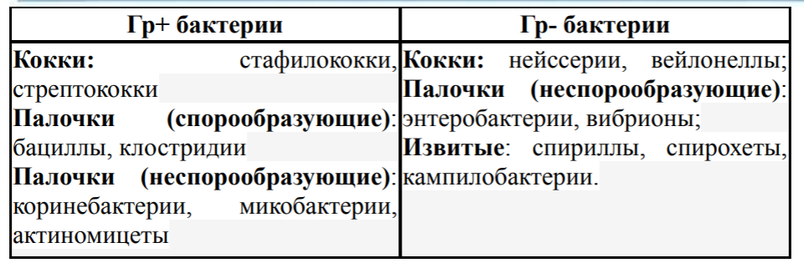Рис.1. Примеры грамположительных и грамотрицательных бактерий
разных форм

2.2 Группы почвенных бактерий
Почвенные группы сильно разнообразны. Классификация включает в себя 79 видов почв. 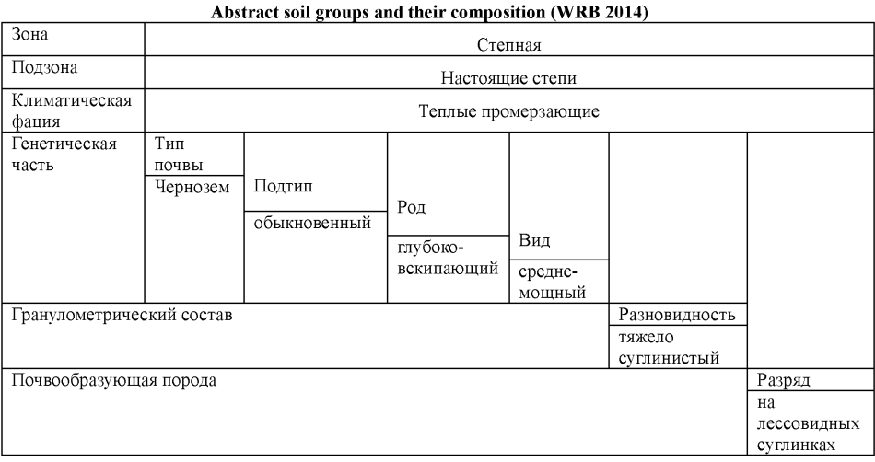
Рис. 2. Пример классификации почв.
Деление почв по видам подразумевает генетическую классификацию. Выявляется она в рамках рода. В ее основе лежит степень выраженности основного почвообразовательного процесса, свойственного определенному почвенному типу.
В зависимости от того, на каком этапе находится почвообразовательный процесс, почвы классифицируются по степени содержания гумуса, степени мощности гумусового слоя, степени мощности дернового слоя, степени подзолистости, глубине оподзоливания, проявлению поверхностного оглеения, степени засоленности, степени кислотности, морфологии поверхностного горизонта и степени смытости (Приложение 1).
Почвенная микрофлора представляет собой динамичную и разнообразную экосистему, состоящую из множества различных типов микроорганизмов, включая бактерии, грибы, актиномицеты, водоросли, простейшие и археи. Каждый тип микроорганизмов играет свою уникальную роль в экосистеме почвы, и все они вместе обеспечивают устойчивость и плодородие почвы.
Бактерии составляют основную часть почвенной микрофлоры и активно участвуют в метаболических процессах, включая азотфиксацию, разложение органических веществ, а также в образовании гумуса. На основе их функциональной активности различают несколько групп: Азотфиксирующие бактерии (например, род Rhizobium) способны захватывать атмосферный азот и преобразовывать его в аммоний, доступный растениям. Нитрифицирующие бактерии участвуют в превращении аммония в нитраты, делая их доступными для растений. Денитрифицирующие бактерии восстанавливают нитраты в атмосферный азот, участвуя в цикле азота. Целлюлозолитические бактерии разлагают растительные остатки, переваривая целлюлозу и другие компоненты клеточных стенок.
2.3 Целлюлозолитики
Целлюлозолитики — физиологическая группа бактерий, включающая представителей разных таксонов: клостридии, ряд актиномицетов, миксобактерии, представители коринеформных бактерий. Данные бактерии находятся в начале трофической цепи.
2.3.1 Представители целлюлозолитиков
Клостридии (Clostridium) – спорообразующие микроорганизмы, которые развиваются при отсутствии кислорода, питающиеся мертвой органикой и превращающие органические вещества в неорганические. Клостридии обитают в почве и воде. Некоторые виды являются болезнетворными и вызывают кишечные инфекции и множество других заболеваний таких как столбняк, газовая гангрена, несколько видов колита, ботулизм и др..
Актиномицеты (Actinomycetales) – порядок бактерий, которые образуют клетки или гифы с истинным ветвлением. Диаметр клеток 0,5–2,0 мкм. нитевидные переплетающиеся клетки. Они формируют субстратный мицелий, образующийся в результате врастания клеток в питательную среду, и воздушный, растущий на поверхности среды; размножаются путем фрагментации мицелия на палочковидные клетки, похожие на палочковидные и кокковидные бактерии
Миксобактерии (Myxococcales). К этому порядку можно отнести грамотрицательные бактерии, вегетативные клетки которых обладают большой гибкостью и способные к скользящему движению в слизи, продуцируемой ими в большом количестве. Клетки имеют палочковидную или веретенообразную форму с острыми концами. Большинство миксобактерии – аэробы, гетеротрофы Веретенообразные вегетативные клетки Sporocytophaga могут переходить в кокковидные микроцисты
Коринеформные бактерии занимают промежуточную «форму» между молочнокислыми бактериями и микобактериями. Направление к классификации возрастает в ряду от пропионовых бактерий и коринебактерий в узком смысле к микобактериям. Можно обнаружить также переход от анаэробного к строго аэробному метаболизму. В следствие этого, ученым пока не удалось разграничить между собой роды, сведенные в группу коринеформных бактерий.

2.4 Аэробные целлюлозолитики
Клетчатка составляет от 15 до 60% сухой массы растений. Отмершие части растений попадают в почву и там подвергаются разрушению. Разрушение клетчатки ведут бактерии, грибы и актиномицеты. Трансформация клетчатковых масс идет в разных условиях аэрации, при неодинаковой температуре и различной рН среды.
В аэробных условиях наиболее активно разрушают клетчатку бактерии, входящие в порядок Myxobacteriales. Глюкоза окисляется до оксикислот, а затем до конечных продуктов- углекислого газа и воды. Процесс сопровождается выделением большого количества энергии.

Глава 3. Изучение активности аэробных целлюлозолитиков.
3.1. Материал и методы исследования.
Исследование проводили в осенне-зимний период 2025 – 26 годов на четырех участках, расположение которых связано с крупным промышленным центром Среднего Урала – городом Нижний Тагил.
Участок 1: сквер Комсомольский (6 км от НТМК).
Участок 2: парк им. Окунева (3 км от НТМК).
Участок 3:парк НТМК (расположен рядом с территорией комбината)
Участок 4: частное хозяйство в районе Муринских прудов (14,6 км от НТМК).
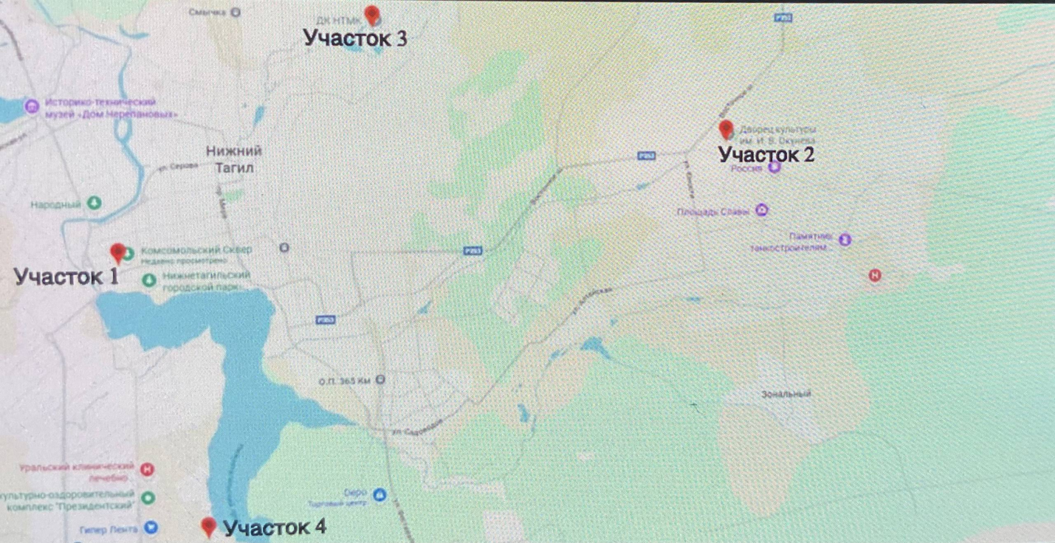
Рис.3. Месторасположение участков исследования
Для оценки активности целлюлозолитиков на каждом участке были взяты почвенные пробы методом квадрата. В скверах почва изымалась с клумб, в частном хозяйстве- с гряды, используемой для выращивания сельскохозяйственных культур.
Для определения активности целлюлозолитиков важно выяснить количество бактерий, находящихся в определенном объеме почвы. Исследование проводилось на основании методик В.В. Аникиева и К. А. Лукомской (1977).
Для выделения аэробных клетчаткоразрушающих бактерий используют питательную среду Гетчинсона (см. методику). Питательную среду стерилизуют 20 минут в автоклаве при 1 атмосфере. Параллельно из фильтровальной бумаги готовят фильтры и стерилизуют их в автоклаве.
Используют навеску почвы массой 10 грамм. Навеску растворяют в 100 мл дистиллированной воды, а затем осуществляют серию предельных разведений (от 1 до 10). Разведение с 5 по 7 используются для анализа- по 1 мл раствора помещается в питательную среду.
Питательную среду разливают в конические колбы слоем 1,5-2 см и на поверхность среды опускают складчатый фильтр конусом вверх. Колбы закрывают ватными пробками и помещают в термостат при температуре 25-30 ℃ на 10-14 суток. На границе питательной среды и воздуха создаются оптимальные условия питания и аэробного дыхания клетчаткоразрушающих бактерий. В этой зоне наиболее интенсивно идет процесс разрушения фильтровальной бумаги. Через 8-10 суток оцениваются полученные результаты.

3.2. Обсуждение полученных результатов
На первом этапе обсуждения результатов мы фиксировали следы действия бактерий: разрушение целлюлозного фильтра (рис.5), следы присутствия колоний бактерий (рис.6).
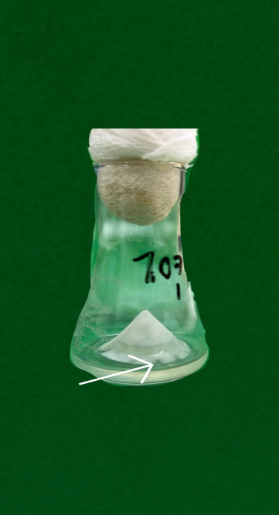
Рис.5. Разрушение целлюлозного фильтра под действием бактерий
(стрелкой показаны видимые следы действия бактерий)
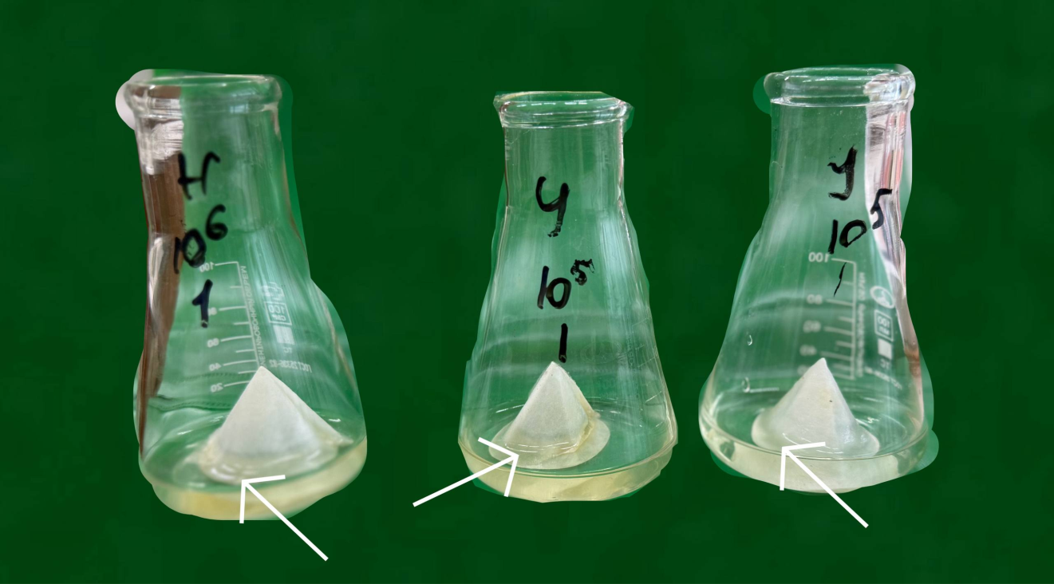
Рис.6. Наличие колоний бактерий на фильтрах
(стрелками показаны видимые следы присутствия колоний бактерий)
Далее нами было проведено микроскопирование полученных колоний (приготовление препаратов проводилось по стандартной методике с окрашиванием фуксином).
На всех исследуемых участках было обнаружено наличие колоний аэробных целлюлозолитиков, причем в поле зрения микроскопа (15х100) были достаточно четко видны колонии бактерий, дифференцируемые по форме клеток. Согласно методике они дифференцируются на роды Cytophaga, Cellvibrio, Cellfacicula, Sorangium. Можно предположить, что это группа кокков (рис.7) и клетчаткоразрушающие бактерии (рис.8).
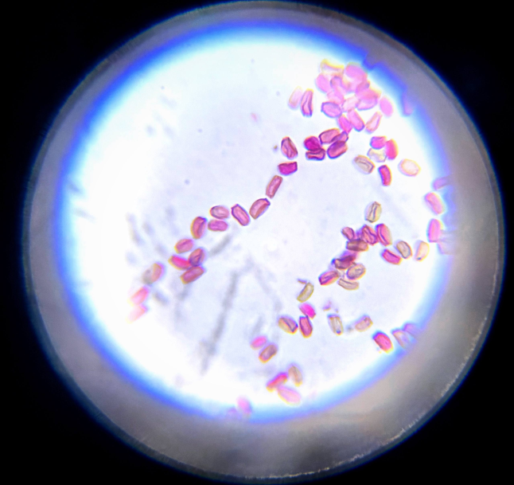 | 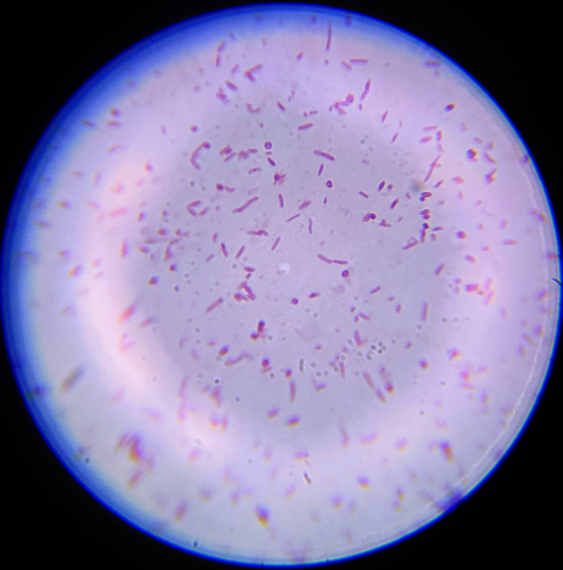
Рис.7. Кокки под микроскопом | Рис. 8. Клетчаткоразрушающие бактерии

Вероятнее всего, наибольшее количество колоний целлюлозолитиков находится в огородной почве, а наименьшее на участке 1. Для уточнения этих данных проведем оценку количества колоний с помощью таблицы Мак-Креди (приложение 1 )
Таблица 1
Количество колоний целлюлозолитиков на исследуемых участках
 | Участок 1  (сквер Комсомольский) | Участок 2  (парк им. Окунева) | Участок 3  (парк НТМК) | Участок 4  (огород)
Числовая характеристика | 100 | 310 | 300 | 444
КОЕ | 0,4х 10⁵ | 4,5х10⁶ | 2,5х10⁵ | 160х10⁷
КОЕ- вероятное количество микроорганизмов(табличные данные)
Данные таблицы 1 подтверждают, что наиболее благоприятные условия для жизнедеятельности бактерий сохраняются в огородной почве (нет вытаптывания и значительного влияния выхлопных газов автомобилей). Наименьшее количество бактериальных колоний обнаружено на участке 1(Комсомольский сквер, расположенный в центре города). Несмотря на достаточное удаление от НТМК (один из источников атмосферного загрязнения), данный сквер со всех сторон окружен автомобильными дорогами с достаточно интенсивным движением. Под автомобильными выбросами мы подразумеваем совокупность химических веществ, содержащихся как в топливе, так и в реагентах, активно используемых для обработки проезжей части.

ВЫВОДЫ:
1. Аэробные целлюлозолитики – один из важнейших компонентов микробоценозов почв городских парковых территорий.
2. Преобладающими группами этих микроорганизмов являются кокки и палочковидные бактерии. Среди них выявлены бактерии родов Cytophaga, Cellvibrio, Cellfacicula, Sorangium.
3. Предположительно, наиболее неблагоприятными факторами, влияющими на численность и активность этой группы выступают автомобильные выбросы и атмосферное загрязнение среды, что подтверждается низкой численностью КОЕ на участках 1 и 3 (2,5х10⁵ 0,4х 10⁵ соответственно).

Список литературы
Аникиев В.В., Лукомская К.А. Руководство к практическим занятиям по микробиологии /ред. И.Н. Соловьева- Москва, 1977.-с.108-113
Плодородие почвы // Большая советская энциклопедия / гл. ред. А. М. Прохоров. — 3-е изд. — М. : Советская энциклопедия, 1969—1978.
Плодородие почвы // Перу — Полуприцеп. — М. : Большая российская энциклопедия, 2014. — С. 435. — (Большая российская энциклопедия / гл. ред. Ю. С. Осипов ; 2004—2017, т. 26).
Плодородие почвы // Сельскохозяйственный энциклопедический словарь. — М.: Советская энциклопедия, 1989.
Плодородие почвы // География. Современная иллюстрированная энциклопедия / Под ред. А. П. Горкина. — М.: Росмэн, 2006.
Ковда В. А. Основы учения о почвах. — М.: Наука, 1983.
Розанов Б. Г. Морфология почв. — М.: Изд-во МГУ, 1983.
Почвоведение. В 2 ч. / Под ред. В. А. Ковды, Б. Г. Розанова — М.: Высш. шк., 1988.
Сизова М. Г. Почвенная мезофауна урбанизированных территорий // Альманах современной науки и образования. Тамбов: Грамота, 2010. № 12 (43). C. 110—114.
Возможности применения бактерий целлюлозолитиков в геоботанических исследованиях // Биоло Стадницкий Г.В. Экология: Учеб. пособие для университетов. – М.: Химиздат, 2001. – С. 40.
Грачева Р.Г. Генетическая и субстантивная классификации почв и возможности их применения в геоботанических исследованиях // Биология растений и садоводство: теория, инновации. 2019. №149.
Пряженникова Оксана Евгеньевна-Целлюлозолитическая активность почв в условиях городской среды // СибСкрипт. 2011. №3.
Bautista-Cruz, A.; Aquino-Bolaños, T.; Hernández-Canseco, J.; Quiñones-Aguilar, E.E. Cellulolytic Aerobic Bacteria Isolated from Agricultural and Forest Soils: An Overview.(англ.) // Biology 2024, 13, 102. — P. 8-12.
Karl Heinz Schleifer. Classification of Bacteria and Archaea: Past, present and future (англ.) // Systematic and Applied Microbiology. — 2009-12. — Vol. 32, iss. 8. — P. 533–542.

Приложение 1
Признак классификации почвы по видам | Конкретные виды почв
Степень содержания гумуса | Слабогумусные, малогумусные, среднегумусные, многогумусные, тучные
Степень мощности гумусового слоя | Маломощные, среднемощные, мощные, сверхмощные
Степень мощности дернового слоя | Слабодерновые, среднедерновые, глубокодерновые
Степень подзолистости | Неподзолистые, слабоподзолистые, среднеподзолистые, сильноподзолистые, подзолы
Глубина оподзоливания | Поверхностноподзолистые, мелкоподзолистые, неглубокоподзолистые, глубокоподзолистые
Проявление поверхностного оглеения | Неоглеенные, поверхностно-слабоглееватые
Степень засоленности | Незасоленные, слабозасоленные, среднезасоленные, сильно засоленные, очень сильно засоленные
Степени кислотности | Кислые, слабокислые, нейтральные, слабощелочные, щелочные
Морфология поверхностного горизонта | Пухлые, отакыренные, выцветные
Степень смытости | Слабосмытые, среднесмытые, сильносмытые

Приложение 2
